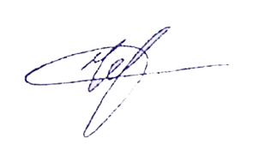

Государственное производственное объединение

по топливу и газификации

«БЕЛТОПГАЗ»

Проектное научно-исследовательское

республиканское унитарное предприятие

«НИИ Белгипротопгаз»

Объект**:** **%NAME%**

шифр: **%CIPHER%**

**СТРОИТЕЛЬНЫЙ ПРОЕКТ**

Организация строительства

Том 4

Главный инженер предприятия Ю.В. Черота

Главный инженер проекта А.М. Сайко

|  |  |  |  |  |  |  |  |  |
| --- | --- | --- | --- | --- | --- | --- | --- | --- |
|  |  |  |  |  |  |  |  |  |
|  |  |  |  |  |  |  |  |  |
|  |  |  |  |  |  |  |  |  |
|  |  |  |  |  |  |  |  |  |
|  |  |  |  |  |  |  |  |  |
| Изм. | Изме-нённых | Заме-нённых | Новых | Анну-лиро-ванных | Всего листов (стр.) в док. | Номер доку-мента | Под-пись | Дата |
| Номера листов (страниц) | | | |
| Таблица регистрации изменений | | | | | | | | |

Минск, %YEAR%



Взам.инв.№

Подпись и дата

Инв.№ подл.